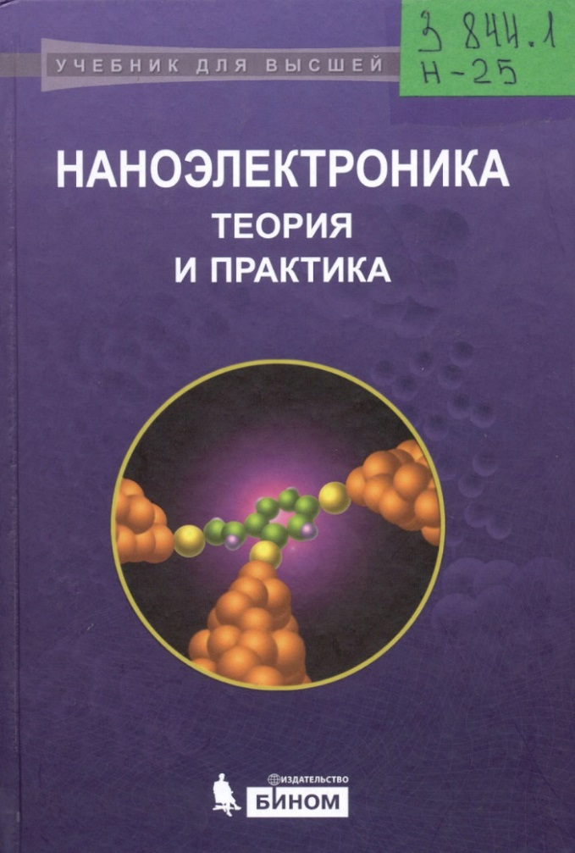
В издании рассмотрены фундаментальные физические эффекты и электронные процессы, характерные для наноразмерных структур; описаны принципы функционирования и типы наноэлектронных приборов для обработки информации; приведены нанотехнологические подходы, позволяющие формировать приборные структуры наноэлектроники и спинтроники.
В издание включены практические задачи и контрольные вопросы для самопроверки, призванные закрепить изучаемый теоретический материал.

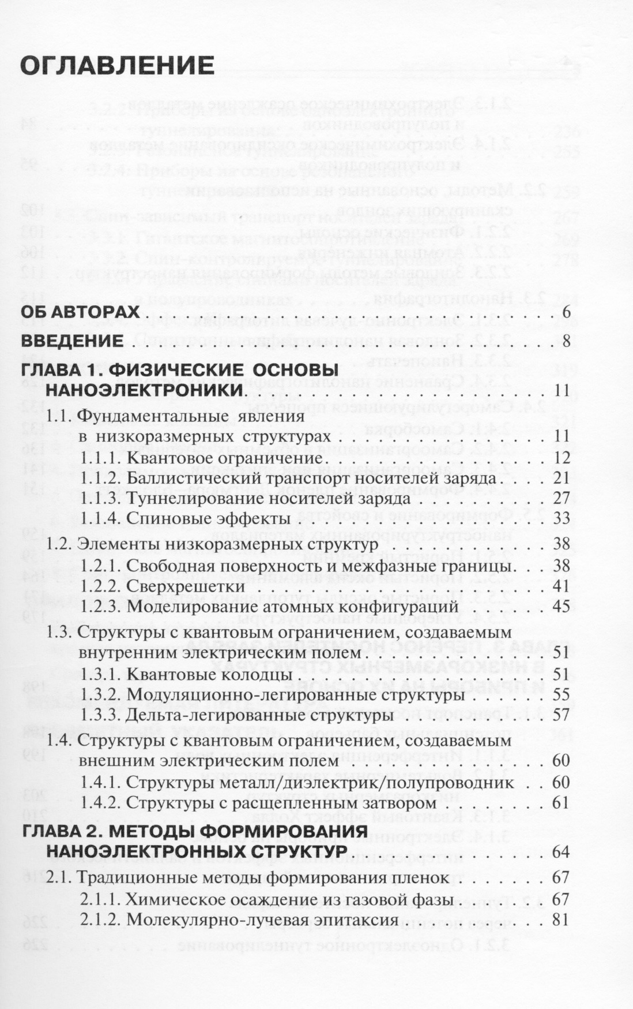
СОДЕРЖАНИЕ

